Инструкция размещения отзывов о качестве условий осуществления образовательной деятельности ТМК ДОУ «Хатангский детский сад комбинированного вида «Снежинка»
Отзывы могут оставлять граждане, зарегистрированные на «Госуслугах»
1. Вход на сайт https://bus.gov.ru/
2. В правом верхнем углу выбираем «Войти», далее выбираем «Госсуслуги»
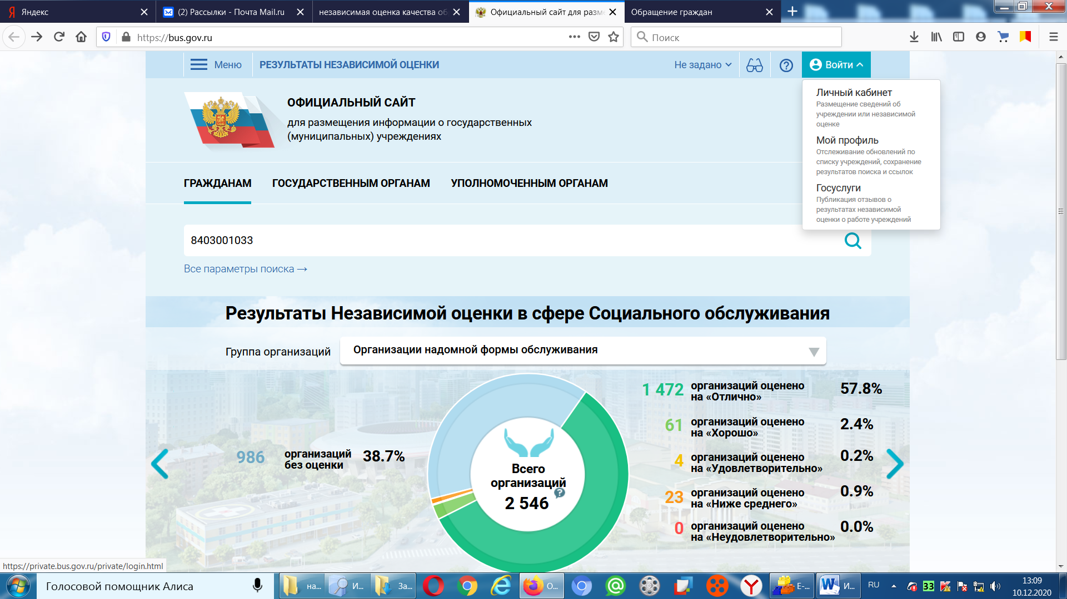
Чтобы зайти на сайт https://bus.gov.ru/, необходимо авторизоваться через госуслуги.
3. Далее в поисковой строке вводим ИНН детского сада – 8403001033, нажимает «Enter».

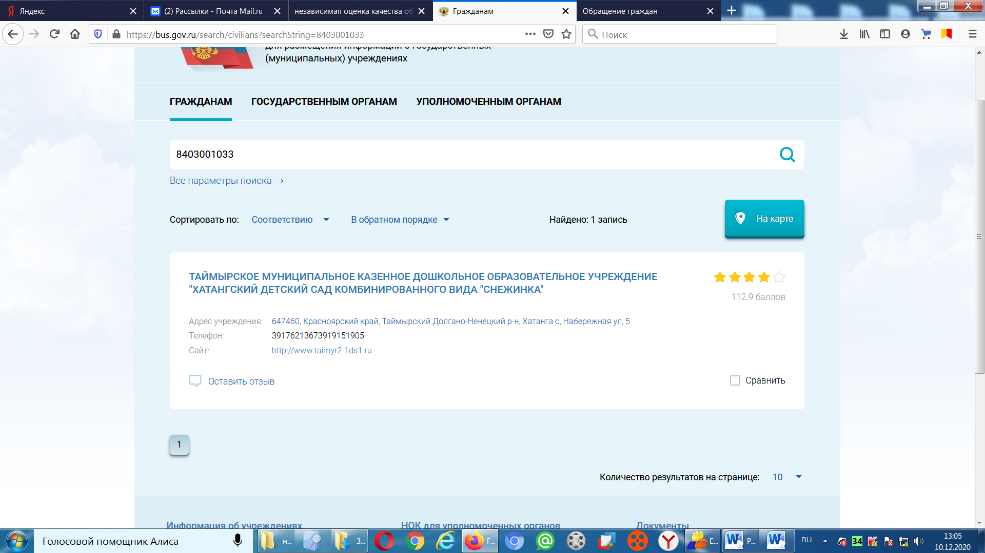
4. Ниже нажимаем на «Оставить отзыв». Заполняем форму «Оставить отзыв», затем нажимаем «Отправить».
Спасибо всем за оставленные отзывы.

